**МИНИСТЕРСТВО ЭНЕРГЕТИКИ, ПРОМЫШЛЕННОСТИ И СВЯЗИ СТАВРОПОЛЬСКОГО КРАЯ**

Государственное бюджетное профессиональное образовательное учреждение «Ставропольский колледж связи имени Героя Советского Союза В.А. Петрова» (ГБПОУ СКС)

Цикловая комиссия вычислительной техники

**КУРСОВАЯ РАБОТА**

**по ПМ.02 «Осуществление интеграции программных модулей»**

**МДК 02.01 «Технология разработки программного обеспечения»**

Тема: Разработка информационной системы для технического осмотра автомобилей

Выполнил _________________________

(Ф. И. О., ___________________________________

курс, № группа)

|  |  |
| --- | --- |
|  | Руководитель |
|  | Лукьянова Светлана Павловна |
|  |  |
|  |  |
|  |  |
|  |  |
|  |  |
|  |  |

Ставрополь, 2023

**«Ставропольский колледж связи**

**имени Героя Советского Союза В.А. Петрова»**

УТВЕРЖДАЮ

Председатель цикловой комиссии

______________/И.В. Ерёмина

«___»_____________2023 г.

**ЗАДАНИЕ**

**для курсовой работы (проекта)**

Студенту *Фамилия Имя Отчество, курс, группа*____________________________________

Руководитель Лукьянова Светлана Павловна_____________________________________ _____________________________________________________________________________

Тема ___________________________________________________________________________

_______________________________________________________________________________________________________________________________________________________________________________________________________________________________________

|  |  |  |
| --- | --- | --- |
| **№ п/п** | **Разделы, подразделы и их содержание** | **Сроки выполнения** |
| 1 | Введение | 00.00.2023 |
| 2 | Теоретические основы разработки программного обеспечения | 00.00.2023 |
| 3 | Техническое задание на разработку | 00.00.2023 |
| 4 | Функциональная модель информационной системы | 00.00.2023 |
| 5 | Объектно-ориентированное проектирование системы | 00.00.2023 |
| 6 | Создание информационной системы | 00.00.2023 |
| 7 | Тестирование программного продукта | 00.00.2023 |
| 8 | Техническая документация | 00.00.2023 |
| 9 | Заключение | 00.00.2023 |
| 10 | Список использованных источников | 00.00.2023 |
| 11 | Приложения | 00.00.2023 |

Преподаватель-руководитель курсовой работы (проекта)

**________________________**/С.П. Лукьянова/

**СОДЕРЖАНИЕ**

Введение 3

1 Теоретические основы разработки программного обеспечения 4

2 Техническое задание на разработку 5

3 Функциональная модель информационной системы 6

4 Объектно-ориентированное проектирование системы 8

4.1 Модели вариантов использования системы 8

4.2 Диаграмма классов 8

4.3 Диаграммы деятельности 8

4.4 Диаграмма последовательности 8

4.5 Диаграмма кооперации 9

4.6 Диаграмма состояний 9

5 Создание информационной системы 10

5.1 Разработка интерфейса программного продукта 10

5.2 Разработка программного кода системы 10

5.3 Справочная система 10

6 Тестирование программного продукта 11

7 Техническая документация 12

Заключение 13

Список используемой литературы 14

Приложение А 15

Приложение Б 16

Приложение В 17

# **Введение**

В современном мире информационные системы используются повсеместно. Данные системы позволяют автоматизировать процессы производства, развивают привлекательность продукта для бизнеса. В работе часто используются базы данных, которые позволяют работать с большими объемами данных.

Основной фактор – эффективность работы с данными, и информационные системы позволяют решать задачи предприятия, обрабатывать потоки данных. У любой информационной системы есть интерфейс взаимодействия, архитектура баз данных и вывод информации.

В рамках курсового проектирования ведется разработки программы для технического осмотра автомобилей.

Область применения программы – оценка и учет состояния автомобиля. Программа применяется для ведения системы контроля состояния автомобилей с возможностью поиска автомобиля по госномеру и возможностью изменения данных.

Основные требования к проекту – удобство использования на ноутбуках для выездного осмотра или осмотра на месте, данные, веденные пользователе должны автоматически сохраняться в базу данных, программа должна позволять пользователю создавать новые записи в базу данных, их изменение и удаление ненужных записей, а также вывод информации списком, отображении данных конкретного автомобиля и поиск записей по госномеру.

Актуальность разработки заключается в том, что программа для учета автомобиля будет удобна для составления базы данных клиентов станций технического обслуживания для учета и оценки проведения работ и удобной делегации работ между сотрудниками.

Цель курсового проекта: используя современные средства проектирования и разработки реализовать все этапы жизненного цикла программных продуктов.

# **Теоретические основы разработки программного обеспечения**

Для того, чтобы создать информационную систему, надо понять, как происходит работа станции технического обслуживания или автосервиса.

Сотрудник СТО при осмотре автомобиля обращается к информационной системе и вводит госномер и данные о состояния автомобиля. Таким образом производится диагностика автомобиля.

Система работает с шаблонными данными, которые представляют ввод данных о каждой детали автомобиля. Таким образом сотруднику СТО не надо помнить, в какой последовательности надо проводить осмотр автомобиля, а можно действовать по алгоритму. Система оптимизирует шаги осмотра для каждого из типа автомобиля, будь то легковой автомобиль, или грузовой. Система так же позволит удобно просматривать данные о каждом автомобиле любому сотруднику СТО.

В системе будет встроен поиск по госномеру для поиска автомобиля в базе данных. Так же система будет оснащена модулем для составления отчета и накладных, что позволит составлять оценочную стоимость ремонта.

Основными пользователями программы будут клиенты программы и администратор баз данных.

# **Техническое задание на разработку**

*Дать краткое описание Технического задания, его назначения и важности использования.*

Техническое задание на разработку программного продукта «Информационная система …» приведено в приложении А.

# **Функциональная модель информационной системы**

Основная деятельность автосервиса заключается в диагностике и ремонте легковых автомобилей. Таким образом, контекстная диаграмма данной информационной системы будет содержать только единственную работу «Диагностика автомобиля».

В соответствии с методом IDEF0 для любой работы необходимо определить входные данные, выходные данные, управление и механизм, которые изображаются на диаграмме стрелками:

* Входные данные: госномер автомобиля и техническое состояние автомобиля
* Выходные данные: отчеты в виде накладных о диагностике автомобиля и предварительные расчеты о стоимости ремонта.
* Управление: нормативные документы.
* Механизм: сотрудники (менеджеры, мастера и работники по ремонту) и заказчик.

Контекстная диаграмма (рисунок 1) имеет уровень A0. Это самый высокий уровень абстракции для данной задачи, выражающий точку зрения любого внешнего субъекта на деятельность редакции.

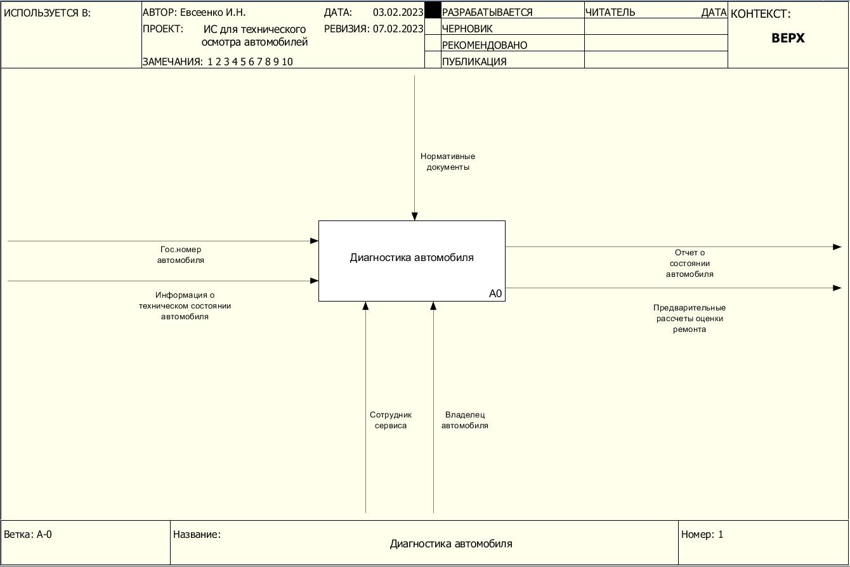

Рисунок 1 – Контекстная диаграмма информационной системы

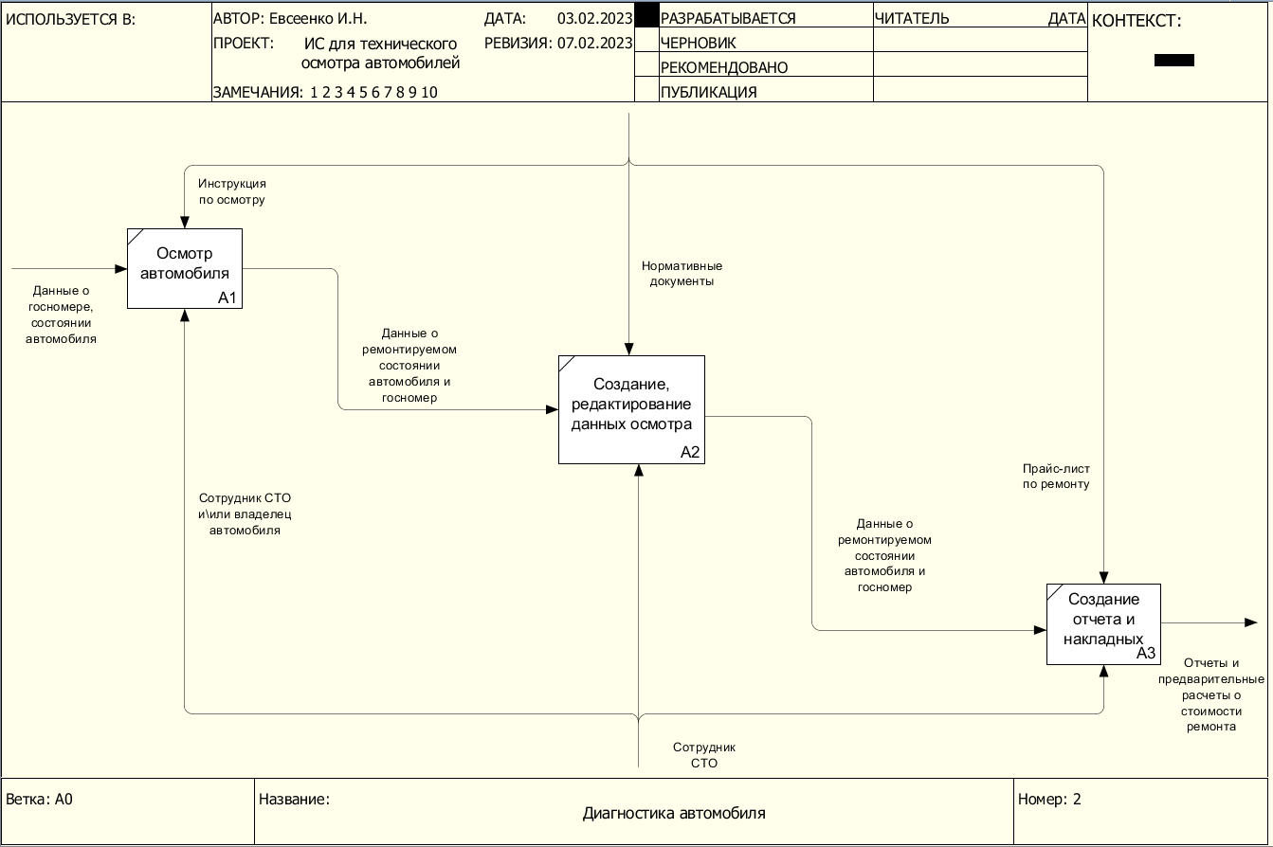

Рисунок 2 – Функциональная диаграмма первого уровня

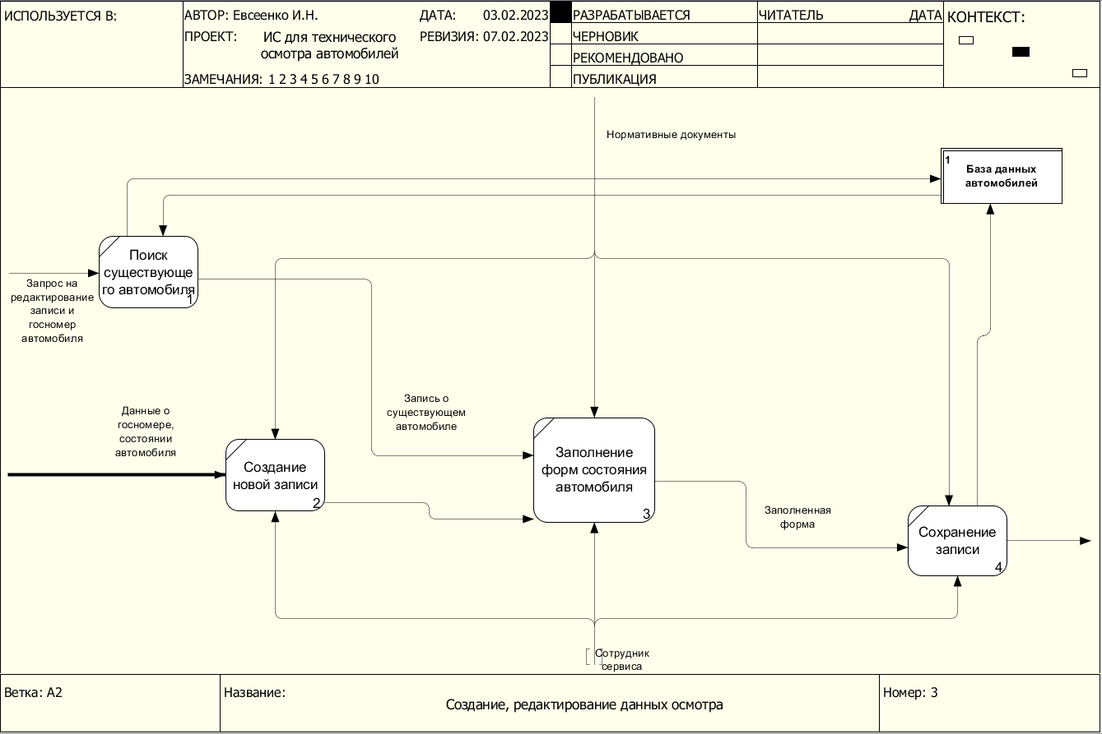

Рисунок 3 – DFD диаграмма для информационной системы функции «Создание, редактирование и осмотр автомобиля»

# **Объектно-ориентированное проектирование системы**

## 4.1 Модели вариантов использования системы

В ходе анализа для проектируемой информационной системы было выделено одно действующее лицо. Для каждого из них были выделены прецеденты.

Полученная диаграмма вариантов использования ИС «Технического осмотра автомобилей» показана на рисунке 4.

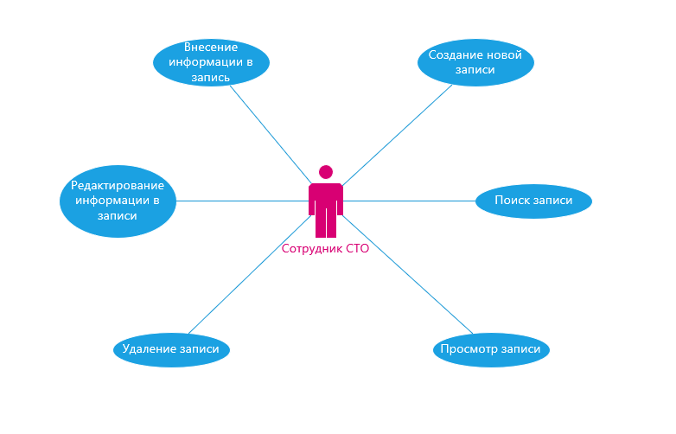

Рисунок 4 – Диаграмма вариантов использования информационной системы

В данной диаграмме один актер. Он использует всё рабочее пространство ИС, имеет возможности создания, редактирования, удаление и просмотра записей об автомобилях.

## 4.2 Диаграмма классов

Основной диаграммой проекта является диаграмма классов. Статистическая модель организации данных. Основная диаграмма классов представлена на рисунке 5.

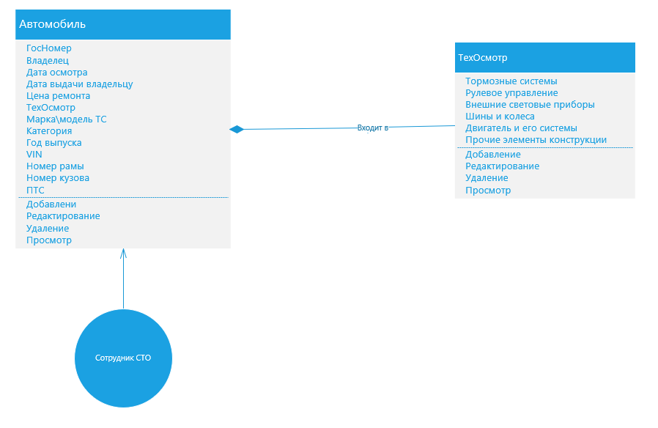

Рисунок 5 – Диаграмма классов

В данной диаграмме выделены классы использования данных и их классификация. Для удобного представления, созданы два класса – информация об автомобиле и его технического осмотра для составления предварительной информации об автомобиле при клиенте для составления накладных, а техосмотр будет проводиться самостоятельно сотрудником СТО.

## 4.3 Диаграммы деятельности

Диаграмма деятельности, составленная для информационной системы, представлена на рисунке 6.

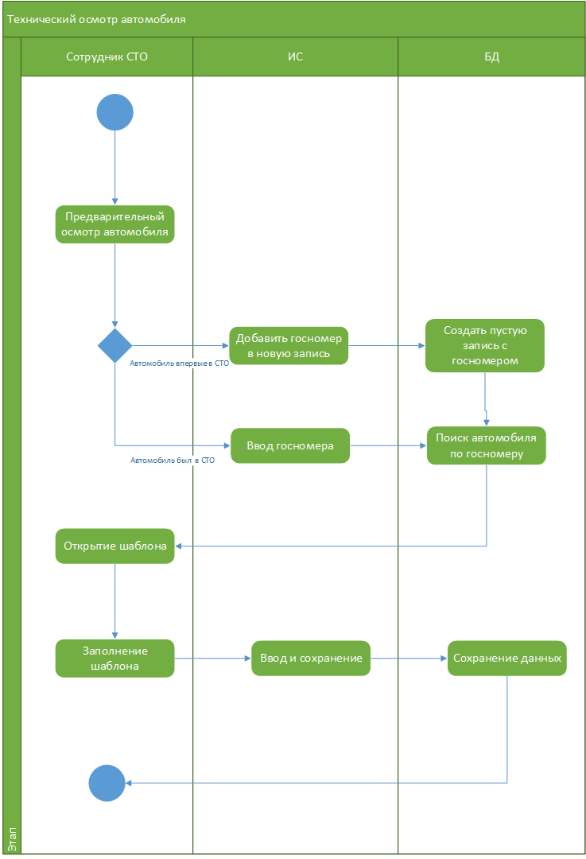

Рисунок 6 – Диаграмма деятельности

В данной диаграмме используются инструменты взаимодействия между пользователем, ИС и базой данных. В местах создания и поиска автомобиля используется автоматизированные переходы между базой данных. Т.е. при создании нового автомобиля будет произведен его поиск в базе дынных (проверка создания) и откроется шаблон.

## 4.4 Диаграмма последовательности

Диаграмма последовательности составленная для варианта использования «…», представлена на рисунке 7.

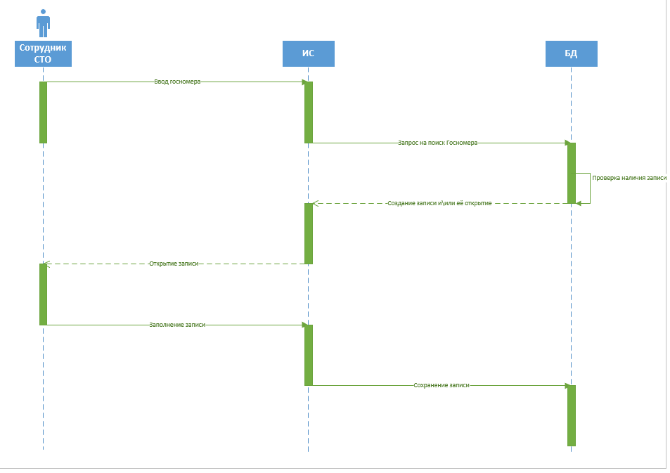

Рисунок 7 – Диаграмма последовательности

В данной диаграмме представлены последовательности создания записи об автомобиле или поиске существующей и её редактировании.

## 4.5 Диаграмма кооперации

Диаграмма кооперации составленная для варианта использования ИС «технического осмотра автомобилей», представлена на рисунке 8.

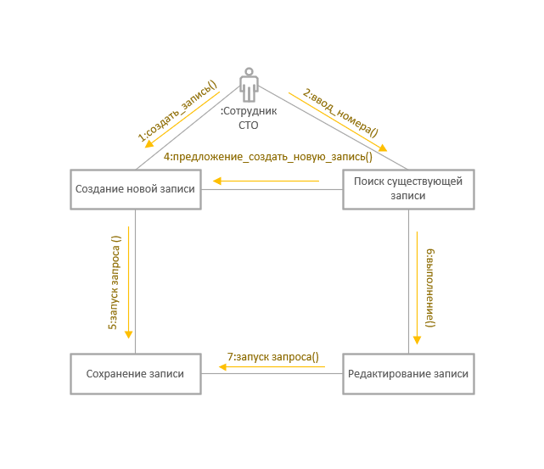

Рисунок 8 – Диаграмма кооперации

В данной диаграмме представлены функции, которые ведут к модулям активации. При выполнении функции выполняется задача, последующая данной функции. Можно сказать, что ИС модульная

## 4.6 Диаграмма состояний

Диаграмма состояний составленная для варианта использования ИС «технического осмотра автомобилей», представлена на рисунке 9.

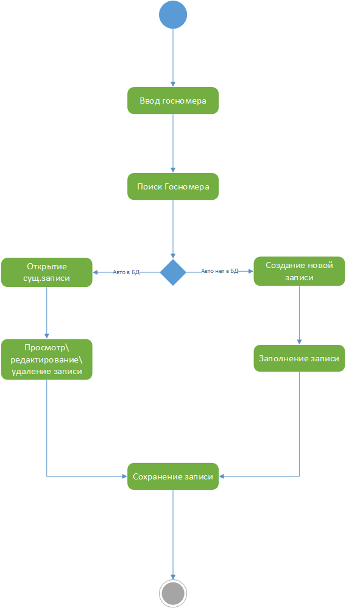

Рисунок 9 – Диаграмма состояний

В данной диаграмме показаны последовательности проявления системы с ветвлением. При различных условиях будут выполняться разные действия.

# **Создание информационной системы**

## 5.1 Разработка интерфейса программного продукта

В ходе разработке было принято решение использовать в системе графический интерфейс.

<Обосновать выбор типа интерфейса – объем 0,5-1 стр.>

На рисунке 10 представлен интерфейс разработанного программного продукта.

Рисунок 10 – Интерфейс приложения «…»

## 5.2 Разработка программного кода системы

Разработка приложения производилась на платформе .Net Microsoft на языке программирования С# (или другое).

<Обосновать выбор – объем 0,5-1 стр.>

Исходный код приложения (или его части) представлен в приложении Б.

## 5.3 Справочная система

Справочная система для приложения была разработана при помощи специализированной программы Help&Doc (или другой). Файл справки, представленный на рисунке 11, был прикреплен к разработанному приложению.

Рисунок 11 – Стартовое окно файла справки

# **Тестирование программного продукта**

<Описать используемые методы тестирования. Приложить скрин-шоты>.

# **7** **Техническая документация**

Руководство пользователя — это документ, содержащий инструкции по использованию программной системы или приложения. Его цель — помочь пользователям понять систему и ее функциональные возможности, а также направить их в выполнении конкретных задач или операций в системе.

При подготовке Руководства пользователя следует руководствоваться нормативными документами, такими как руководства по стилю и стандартные рабочие процедуры, чтобы обеспечить последовательность и ясность представления информации. Кроме того, Руководство пользователя должно соответствовать всем применимым законам или правилам, связанным с системой программного обеспечения и ее использованием.

Следует отметить, что в процессе разработки системы, также было создано Руководство пользователя, дающее рекомендации по использованию системы.

В процессе разработки была разработана программная документация на систему, включающая в себя техническое задание на разработку (Приложение А), руководство пользователя (Приложение В).

**Заключение**

В результате выполнения курсовой работы была разработана информационная система для ...., позволяющая .... Данная информационная система предназначена для ...., включает в себя .... В результате применения данной информационной системы будет (сокращено время обслуживания ..., ускорен процесс ..., повышено качество ..., сокращена трудоемкость ... и т.д.)

Далее укажите недоработки проекта и возможные пути дальнейшего совершенствования. Например, в качестве недоработок может быть однопользовательский режим приложения, не оптимальный формат базы данных, не полные функциональные возможности. Каждое замечание должно быть обосновано и предложены пути его исправления.

В результате курсовой работы была разработана информационная система для совершенствования процесса диагностики автомобилей в СТО, позволяющая обеспечить централизованный и эффективный способ хранения, управления и отслеживания информации о состоянии автомобилей, а также автоматизировать определенные рутинные задачи, такие как создание, изменение и просмотр информации о состоянии автомобилей.

В результате применения данной информационной системы будет повышена производительность, уменьшено количество ошибок и улучшена совместная работа членов команды.

Недостатки проекта:

1. Отсутствие четких целей: проект может не иметь четких и четко определенных целей, что может затруднить определение того, достигает ли система своих целей.

2. Неадекватный пользовательский ввод: проект мог не получить достаточного вклада от пользователей системы управления информации о состоянии автомобилей, таких как сотрудники СТО, помощники сотрудников и административный персонал, что может привести к тому, что система не будет соответствовать их потребностям.

3. Недостаточное тестирование системы. Возможно, проект не провел достаточного тестирования системы управления информации о состоянии автомобилей для выявления и устранения любых ошибок, уязвимостей в системе безопасности или других проблем.

4. Ограниченная масштабируемость: проект мог не учитывать потенциальный рост и расширение СТО, что может ограничить масштабируемость системы управления информации о состоянии автомобилей.

Возможные пути дальнейшего улучшения:

1. Четкое определение цели. Команда проекта должна четко определить цели системы управления информации о состоянии автомобилей, в том числе то, что она должна выполнять, и как будет измеряться успех.

2. Вовлечение пользователей в процесс разработки. Команда проекта должна вовлекать пользователей системы управления информации о состоянии автомобилей в процесс разработки, в том числе собирать их мнения и отзывы, чтобы убедиться, что система отвечает их потребностям и удобна для пользователя.

3. Проведение тщательного тестирования. Команда проекта должна провести тщательное тестирование системы управления информацией о состоянии автомобилей перед ее развертыванием, включая функциональное тестирование, тестирование производительности и тестирование безопасности, чтобы убедиться, что она надежна, безопасна и работает должным образом.

4. Планирование масштабируемости: проектная группа должна планировать потенциальный рост и расширение СТО, разрабатывая масштабируемую и адаптируемую к изменяющимся потребностям и требованиям систему управления информации о состоянии автомобилей. Это может включать использование облачных решений или внедрение других технологий, обеспечивающих простоту масштабирования.

5. Обеспечение обучения и поддержки: команда проекта должна обеспечить надлежащее обучение и поддержку пользователей системы управления информацией о состоянии автомобилей, чтобы убедиться, что они знают, как использовать ее эффективно и действенно. Это может включать создание руководств пользователя, проведение учебных занятий и предложение постоянной поддержки и помощи.

Также стоит отметить, что разработка системы управления информацией о состоянии автомобилей является важным шагом на пути к обеспечению эффективного и действенного управления информацией о состоянии автомобилей в СТО. Хорошо продуманная система управления информацией о состоянии автомобилей может значительно повысить общую производительность и конкурентоспособность СТО.

# **Список используемой литературы**

1. Вендров А.М. Один из подходов к выбору средств проектирования баз данных и приложений. "СУБД", 2003, №3.
2. Зиндер Е.З. Бизнес-реинжиниринг и технологии системного проектирования. Учебное пособие. М., Центр Информационных Технологий, 2000
3. Калянов Г.Н. CASE. Структурный системный анализ (автоматизация и применение). М., "Лори", 1999.
4. Международные стандарты, поддерживающие жизненный цикл программных средств. М., МП "Экономика", 1998
5. Новоженов Ю.В. Объектно-ориентированные технологии разработки сложных программных систем. М., 1999.
6. Белугина, С. В. Разработка программных модулей программного обеспечения для компьютерных систем. Прикладное программирование: учебное пособие для спо / С. В. Белугина. — 3-е изд., стер. — Санкт-Петербург: Лань, 2022. — 312 с. — ISBN 978-5-8114-9817-8. — Текст: электронный // Лань: электронно-библиотечная система. — URL: https://e.lanbook.com/book/200390
7. Зверева В. П., Назаров А. В. Сопровождение и обслуживание программного обеспечения компьютерных систем. Учебник, -М.: Издательский центр «Академия», 2018. - 256с.
8. Зубкова, Т. М. Технология разработки программного обеспечения: учебное пособие для спо / Т. М. Зубкова. — 2-е изд., стер. — Санкт-Петербург: Лань, 2022. — 252 с. — ISBN 978-5-8114-9556-6. — Текст: электронный // Лань: электронно-библиотечная система. — URL: https://e.lanbook.com/book/200462
9. Макарова, Н.В. Основы программирования: учебник / Макарова Н.В., Нилова Ю.Н., Зеленина С.Б., Лебедева Е.В. — Москва: КноРус, 2021. — 451 с. — ISBN 978-5-406-03394-4. — URL: https://book.ru/book/936582
10. Попов, А.А. Эргономика пользовательских интерфейсов в информационных системах: учебное пособие / Попов А.А. — Москва: КноРус, 2021. — 304 с. — ISBN 978-5-406-07634-7. — URL: https://book.ru/book/938669
11. Федорова Г.Н. Разработка модулей программного обеспечения для компьютерных систем. Учебник, -М.: Издательский центр «Академия», 2019. - 384с.
12. Руденко, О.Г. Системный анализ и проектирование информационных систем: учебное пособие / Руденко О.Г., Кожухова С.В. – Москва: ИНФРА-М, 2021. – 216 с.
13. Грэхем, И. Основы разработки программного обеспечения: учебник / Грэхем И., Спенсер Д., Блэквелл Дж. – Москва: ДМК Пресс, 2021. – 512 с.
14. Котеров, Д.Г. PHP 7 в подлиннике: учебное пособие / Котеров Д.Г. – Москва: ДМК Пресс, 2021. – 1024 с.
15. Борисов, А.И. Базы данных: учебное пособие / Борисов А.И., Булычев Д.Ю., Никитин Е.А. – Москва: Издательство Юрайт, 2021. – 352 с.

# **Приложение А**

Техническое задание на разработку программного продукта

«Технического осмотра автомобилей»

1. Введение

В данном документе изложены технические требования к разработке информационной системы автоматизации управления информацией о состоянии автомобилей для станции технического обслуживания (далее – СТО). Цель информационной системы – упростить и упорядочить процесс управления информацией о состоянии автомобилей, сделав его более эффективным и результативным. Система будет разработана с учетом конкретных потребностей и требований СТО и будет иметь удобный интерфейс для простоты использования.

2. Основания для разработки

Система будет разработана с использованием современных методологий разработки программного обеспечения и языков программирования. Система будет основана на архитектуре клиент-сервер с интерфейсом. Система будет разработана для работы на операционной системе Windows.

3. Назначение

Назначение информационной системы – предоставить платформу для эффективного управления информацией о состоянии автомобилей для СТО. Система будет обеспечивать такие функции, как создание, редактирование, хранение, извлечение и совместное использование информацией о состоянии автомобилей.

4. Требования к разработке

4.1. Функциональные требования к производительности:

• Система должна иметь возможность создавать, изменять и удалять информацию о состоянии автомобилей по запросу сотрудника СТО или помощника сотрудника СТО.

• Система должна предоставлять интерфейс для сотрудников СТО и помощников сотрудников СТО для отслеживания и управления статусом информации о состоянии автомобилей в рабочем процессе.

• Система должна позволять помощникам сотрудников СТО загружать и скачивать информацию о состоянии автомобилей для работы сотрудников СТО.

• Система должна позволять системному администратору создавать, изменять и удалять учетные записи пользователей.

• Система должна предоставлять инструменты для управления конфигурациями и настройками системы.

4.2. Требования к надежности:

• Система должна быть доступна 24 часа в сутки 7 дней в неделю.

• Система должна быть способна одновременно работать с несколькими пользователями без сбоев и простоев.

• Система должна иметь функцию резервного копирования и восстановления для предотвращения потери данных.

• Система должна иметь механизм автоматического обнаружения и восстановления ошибок.

• Система должна быть способна предоставлять точную и надежную информацию сотрудникам СТО и помощникам сотрудников СТО.

5. Требования к программной документации

Требования к программной документации для информационной системы следующие:

• Документ спецификации системных требований

• Документ технического задания на проектирование

• Техническое руководство. Руководство пользователя

• Документация по плану тестирования и тестовым случаям

• Документация по исходному коду

• Руководство по сопровождению

# **Приложение Б**

Исходный программный код информационной системы «…»

**Приложение В**

Руководство пользователя информационной системы

«Технического осмотра автомобилей»

1. Назначение программы:

Программа автоматизации сбора и хранения информации о состоянии автомобилей предназначена для облегчения управления информацией о техническом осмотре автомобилей в СТО. Программа позволяет сотрудникам СТО и помощникам сотрудников СТО создавать, изменять, хранить и управлять информацией о техническом осмотре автомобилей, а также предоставляет инструменты для отслеживания состояния ремонта. Программа также генерирует отчеты о работе на основе информации, хранящихся в системе.

2. Условия выполнения программы:

Для работы программы требуется компьютер с доступом в Интернет. Доступ к программе осуществляется через интерфейс и может быть использован на любом устройстве. Для доступа к различным функциям программы требуется учетная запись пользователя с соответствующими правами.

3. Выполнение программы:

Чтобы выполнить программу, выполните следующие действия:

• Откройте программу.

• Введите свой логин и пароль для доступа к программе.

• После входа в систему появится панель управления программой, предоставляющая доступ к различным функциям, таким как создание и изменение информации о техническом осмотре автомобилей, управление информацией и создание отчетов о работе.

• Чтобы создать или изменить информацию о техническом осмотре, выберите соответствующий тип технического осмотра и используйте текстовый редактор программы для ввода или редактирования содержимого технического осмотра.

• Чтобы управлять информацией о техническом осмотре, используйте приборную панель программы для отслеживания статуса технического осмотра, назначения задач и отправки уведомлений соответствующим сторонам.

• Для создания отчетов о результатах работы выберите соответствующий тип отчета и укажите необходимые фильтры для уточнения данных отчета.

• Чтобы выйти из программы, нажмите кнопку «Выход».

4. Сообщение оператору:

Если у вас возникли какие-либо технические проблемы или вопросы о возможностях или функциональности программы, обратитесь за помощью к системному администратору или в службу технической поддержки.